МКОУ <<Буршагская СОШ>>
21 Февраля международный день родного языка. К этому празднику приурочена линейка на котором прозвучали стихи о важности и сохранения родного языка ответственный проведении линейки учитель родного языка Магарамова Шуанат. Б. и классные руководители.
15.02.2023г В 6-11 классах учитель родного языка провели конкурс на лучшего чтеца стихотворений Дагестанских поэтов <<И если завтра мой язык исчезнет, то я готов умереть>>, из уст учащихся прозвучали стихи о Дагестане и родном языке.
Родительское собрание о значимости знания родных языков
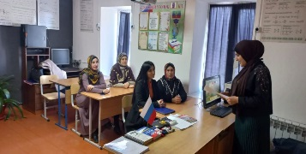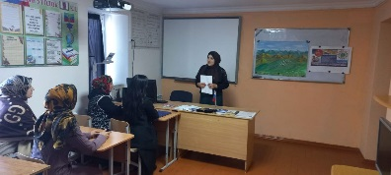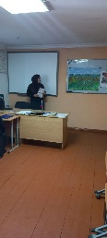
Тематические классные часы, посвященные Международному дню родного языка
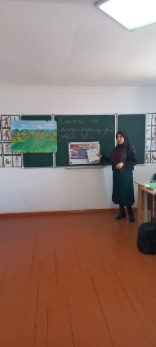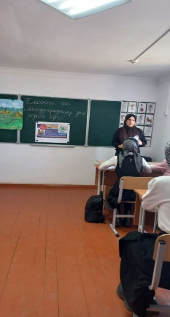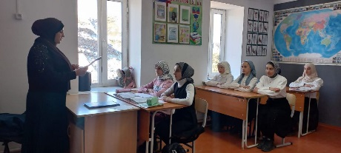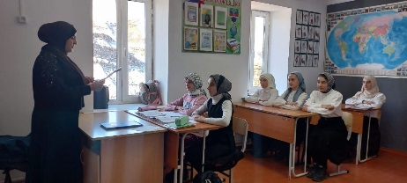
Тематический стенд и уголок, посвященное к Международному дню родного языка
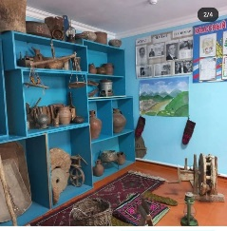
Флешмоб учащихся и педагогов

